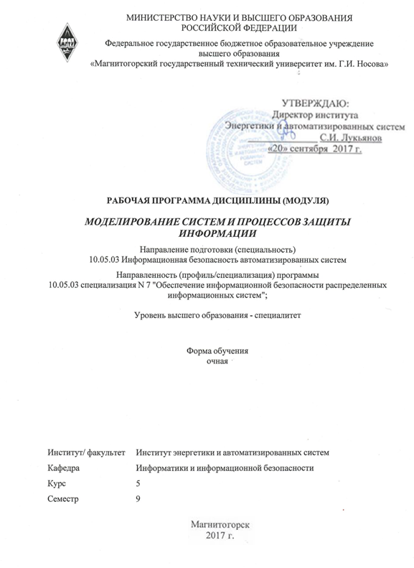

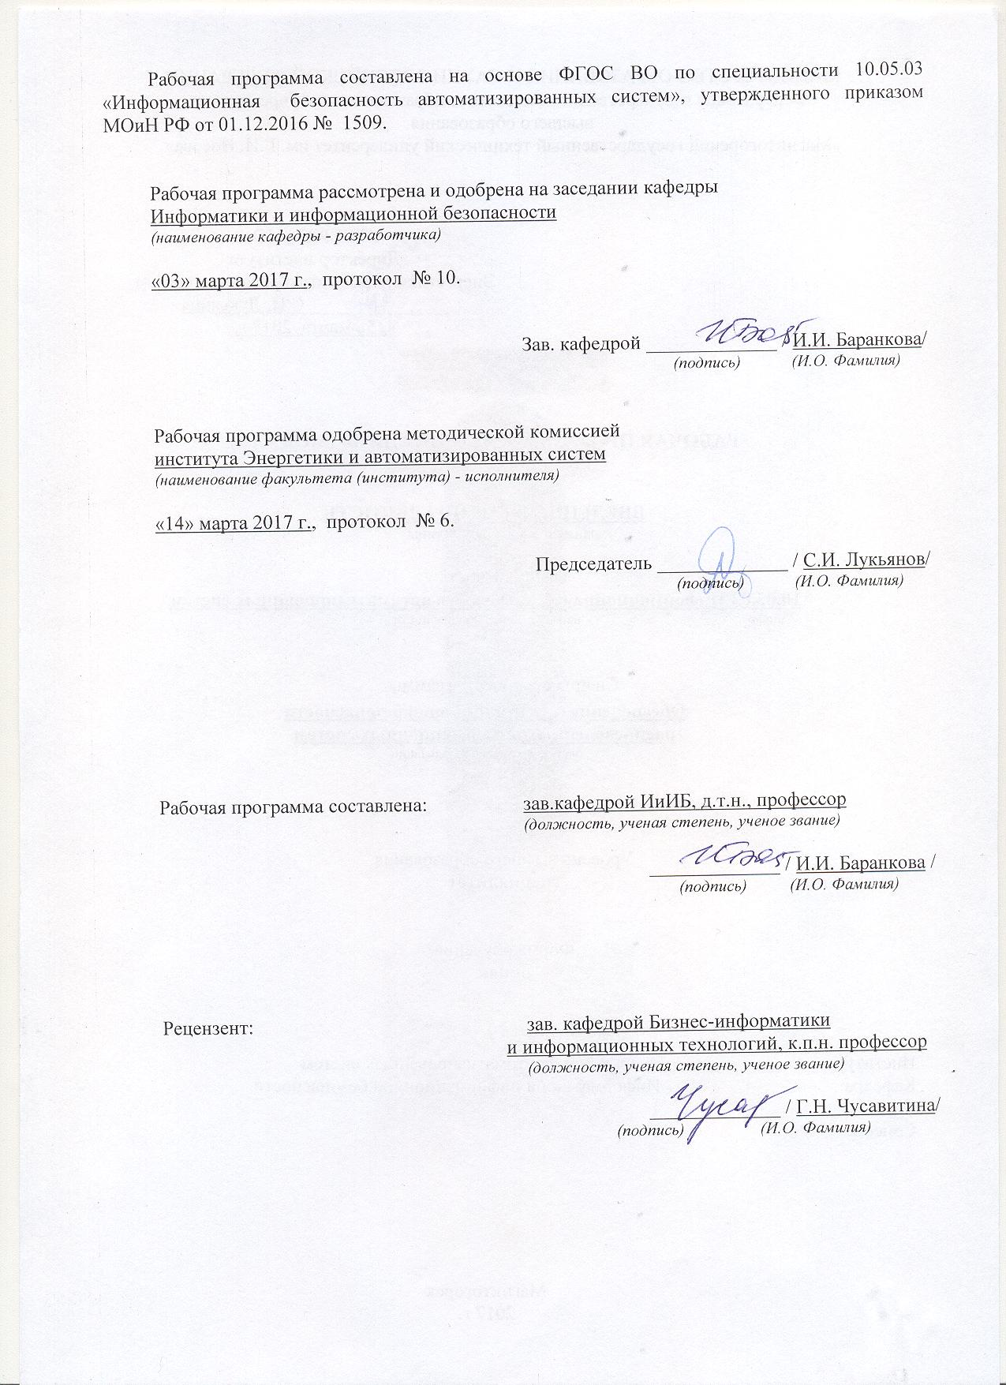

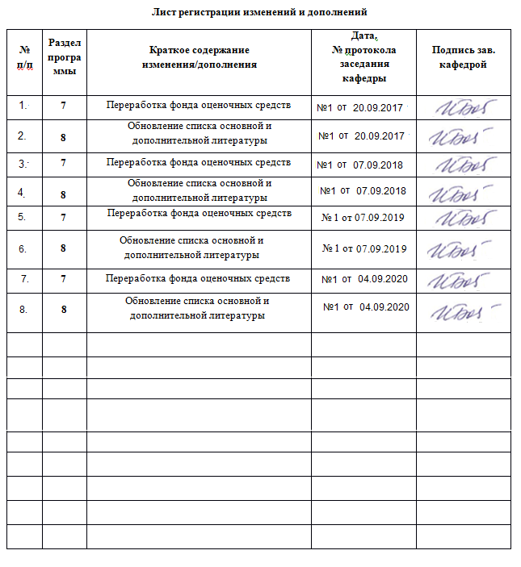

|  |  |
| --- | --- |
| **1** **Цели** **освоения** **дисциплины** **(модуля)** | |
| Целью освоения дисциплины «Моделирование систем и процессов защиты информации» является формирование у обучающихся знаний по основам организации, управления и обеспечения безопасности и целостности данных информационных систем и технологий, а также навыков и умений в области анализа потенциальных угроз информационной безопасности, выборе средств реализации защиты в информационных системах, ознакомление с принципами моделирования систем и процессов защиты информации. | |
|  |  |
| **2** **Место** **дисциплины** **(модуля)** **в** **структуре** **образовательной** **программы** | |
| Дисциплина Моделирование систем и процессов защиты информации входит в вариативную часть учебного плана образовательной программы.  Для изучения дисциплины необходимы знания (умения, владения), сформированные в результате изучения дисциплин/ практик: | |
| Информатика | |
| Основы информационной безопасности | |
| Информационные технологии. Базы данных | |
| Безопасность сетей ЭВМ | |
| Безопасность систем баз данных | |
| Безопасность операционных систем | |
| Знания (умения, владения), полученные при изучении данной дисциплины будут необходимы для изучения дисциплин/практик: | |
| Подготовка к защите и защита выпускной квалификационной работы | |
| Производственная-преддипломная практика | |
|  |  |
| **3** **Компетенции** **обучающегося,** **формируемые** **в** **результате** **освоения**  **дисциплины** **(модуля)** **и** **планируемые** **результаты** **обучения** | |
| В результате освоения дисциплины (модуля) «Моделирование систем и процессов защиты информации» обучающийся должен обладать следующими компетенциями: | |
| Структурный  элемент  компетенции | Планируемые результаты обучения |
| ПК-2 способностью создавать и исследовать модели автоматизированных систем | |
| Знать | * основные принципы моделирования и виды моделей, требования, предъявляемые к моделям; * методы оценки качества моделей, методы и средства моделирования; * методы исследования моделей автоматизированных систем; * структуру и состав автоматизированных систем управления. |

|  |  |
| --- | --- |
| Уметь | * применять различные методы моделирования автоматизированных систем; * выбирать методы и средства моделирования подсистем защиты информации; * анализировать и оценивать угрозы информационной безопасности объекта. |
| Владеть | * навыками анализа информационной инфраструктуры автоматизированной системы; * методами моделирования автоматизированных систем; * основами построения моделей автоматизированных систем; * навыками формализации задач и постановки задач моделирования; * навыками определения информационной инфраструктуры и информационных ресурсов организации, подлежащих защите. |
| ПСК-7.1 способностью разрабатывать и исследовать модели информационно- технологических ресурсов, разрабатывать модели угроз и модели нарушителя информационной безопасности в распределенных информационных системах | |
| Знать | * нормативно-методическую основу моделирования угроз; * методику моделирования угроз; * цели и задачи моделирования систем и процессов защиты информации; * этапы моделирования и виды моделей систем и процессов защиты информации; основные принципы построения моделей систем защиты информации; * Требования к обеспечению защиты информации в автоматизированных системах управления производственными и технологическими процессами; * Базовую модель угроз безопасности ПДн; * Классификацию угроз ПДн. |
| Уметь | * обосновать выбор метода моделирования; * исследовать модели информационно-технологических ресурсов объекта информатизации; * составлять обобщенную модель системы защиты информации; * разрабатывать модели угроз объекта информатизации; * разрабатывать модели нарушителей информационной; безопасности автоматизированных систем; * применять различные методы моделирования систем защиты информации; * описывать объект защиты; * определять источники угроз; * определять угрозы утечки информации по техническим каналам. |

|  |  |
| --- | --- |
| Владеть | * приемами исследования процессов защиты информации в автоматизированных системах * методами моделирования систем защиты информации * навыками формирования списка уязвимостей объекта защиты * навыками описания угроз безопасности * навыками анализа защищенности основных узлов и устройств современных автоматизированных систем * навыками составления типовых моделей угроз безопасности персональных данных |

|  |  |  |  |  |  |  |  |  |  |
| --- | --- | --- | --- | --- | --- | --- | --- | --- | --- |
|  | **4.** **Структура,** **объём** **и** **содержание** **дисциплины** **(модуля)** | | | | | | | | |
| Общая трудоемкость дисциплины составляет 5 зачетных единиц 180 акад. часов, в том числе:  – контактная работа – 90 акад. часов:  – аудиторная – 85 акад. часов;  – внеаудиторная – 5 акад. часов  – самостоятельная работа – 54,3 акад. часов;  – подготовка к экзамену – 35,7 акад. часа  Форма аттестации - курсовая работа, экзамен | | | | | | | | | |
|  |  |  |  |  |  |  |  |  |  |
| Раздел/ тема  дисциплины | | Семестр | Аудиторная  контактная работа  (в акад. часах) | | | Самостоятельная работа студента | Вид самостоятельной  работы | Форма текущего контроля успеваемости и  промежуточной аттестации | Код компетенции |
| Лек. | лаб.  зан. | практ. зан. |
| 1. Моделирование систем и процессов защиты информации | | |  | | | | | | |
| 1.1 Математическое моделирование. Форма и принципы представления математических моделей  Моделирование как метод научного исследования. Типы моделей. | | 9 | 2 |  | 1/1И | 2 | Поиск дополнительной информации по заданной теме. Выполнение ИДЗ | Опрос, коллоквиум, проверка ИДЗ | ПК-2, ПСК-7.1 |
| 1.2 Компьютерное моделирование и вычислительный эксперимент.  Генерация непрерывных и дискретных случайных величин:  Генерация случайных процессов: основные подходы. | | 4 |  | 5/1И | 3 | Подбор, описание, экспертная оценка сайтов Интернет. Подготовка к компьютерному тестированию. Самостоятельная работа с интернет- источниками, Выполнение ИДЗ | Опрос, коллоквиум, проверка ИДЗ | ПК-2, ПСК-7.1 |
| 1.3 Статистическое имитационное моделирование. Особенности имитационного моделирования. Этапы имитационного моделирования. | | 2 |  | 4/2И | 4 | Самостоятельное изучение учебной и научно литературы, работа с материалами образовательног о портала. | Опрос, коллоквиум, ИДЗ | ПК-2, ПСК-7.1 |
| 1.4 Обобщенные модели систем защиты | | 4 |  | 4/1И | 4 | Самостоятельное изучение учебной и научно литературы, работа с материалами образовательног о портала. | Опрос, коллоквиум | ПК-2, ПСК-7.1 |
| 1.5 Моделирование систем защиты информации. Применение теории графов, теории игр, сетей Петри | | 11 |  | 20/10И | 18 | Самостоятельное изучение учебной и научно литературы, работа с материалами образовательног о портала и ЭБС. Подготовка к практическим занятиям. | Опрос, коллоквиум, ИДЗ | ПК-2, ПСК-7.1 |
| 1.6 Методика моделирования угроз.  Модель нарушителя | | 3 |  | 4/1И | 2 | Поиск дополнительной информации по заданной теме. Подготовка к практическим занятиям | Опрос, коллоквиум | ПК-2 |
| 1.7 Типовые модели угроз безопасности ПДн | | 4 |  | 7/1И | 3 | Самостоятельное изучение учебной и научно литературы, работа с материалами образовательного портала | Опрос, коллоквиум | ПК-2, ПСК-7.1 |
| 1.8 Моделирование процессов утечки информации, модели нарушителя, основные критерии, типовые этапы моделирования. | | 4 |  | 6/5И | 8,3 | Поиск дополнительной информации по заданной теме. Подготовка к практическим занятиям | Доклад, презентация | ПК-2, ПСК-7.1 |
| 1.9 Подготовка к экзамену | |  |  |  | 10 | Самостоятельное изучение учебной и научно литературы, работа с материалами образовательного портала, подготовка к экзамену | Экзамен | ПК-2, ПСК-7.1 |
| Итого по разделу | | | 34 |  | 51/22И | 54,3 |  |  |  |
| Итого за семестр | | | 34 |  | 51/22И | 54,3 |  | экзамен,кр |  |
| Итого по дисциплине | | | 34 |  | 51/22И | 54,3 |  | курсовая работа, экзамен | ПК-2,ПСК- 7.1 |

|  |
| --- |
| **5** **Образовательные** **технологии** |
|  |
| Для реализации предусмотренных видов учебной работы в качестве образовательных технологий в преподавании дисциплины используются:  a) Традиционная технология, включающая в себя объяснение преподавателя на лекциях, самостоятельную работу с учебной и справочной литературой по дисциплине, выполнение заданий по методическим указаниям.  b) Вводная лекция – для целостного представления об учебном предмете и анализа учебно-методической литературы;  c) Обзорные лекции – для систематизации научных знаний на высоком уровне с использованием ассоциативных связей в процессе представления и осмысления информации;  d) Проблемные лекции– для ведения диалога обучающихся с преподавателем по сложным темам, для более полного раскрытия содержания проблемы по некоторым темам, а так же для развития исследовательских навыков и изучения способов решения задач;  2) Лекции-визуализации – для наглядного представления материалов курса. Лекционные занятия проводятся с использованием презентационного оборудования (проектор, экран, ноутбук), в качестве наглядных материалов используются: Web-ориентированные программные учебные материалы, электронные плакаты, презентации к лекциям.  3) Модульно-компетентностная технология, включающая в себя жесткое структурирование содержания учебного материала, сопровождающаяся обязательными блоками домашних заданий, контрольных работ и тестированием по каждой теме содержания курса. Для формирования у обучающихся основных понятий дисциплины используются:  a) Кейс-методы – для овладения системой знаний и умений и творческого их использования в профессиональной деятельности и самообразовании; для квалифицированного и независимого решения профессиональных задач; для ориентации в многообразии учебных программ, пособий, литературы и выбора наиболее эффективных в применении к конкретной ситуации; для осуществления саморефлексии для дальнейшего профессионального, творческого роста и социализации личности.  4) Интерактивное обучение.. Все практические занятия проводятся в интерактивной форме. В рамках интерактивного обучения обучающихся применяются:  a) Case-study – для анализа реальных проблемных ситуаций и поиска лучших вариантов решений, разбор результатов тематических контрольных работ, анализ ошибок, совместный поиск вариантов рационального решения проблемы.  b) Методы IT – для применения компьютеров в процессе освоения дисциплины и доступа к ЭОР кафедры и Интернет-ресурсам.  c) Проблемное обучение – для стимулирования к самостоятельной «добыче» знаний, необходимых для решения конкретной проблемы. Для этого каждому обучающемуся выдаётся индивидуальная тема, по которой он должен составит реферат.  5) Контекстное обучение – для мотивации обучающихся к усвоению знаний путем выявления связей между конкретным знанием и его применение. Овладев в рамках изучения дисциплины навыками обеспечения безопасности информации с помощью типовых программных средств, обучающийся приобретет способность участвовать в разработке защищенных автоматизированных систем по профилю своей профессиональной деятельности;  a) Междисциплинарное обучение – для использования знаний из различных областей, их группировки и концентрации в контексте решаемой задачи. Для реализации данного метола обучения обучающимся выдаются задания по решения |

|  |
| --- |
| задач из другой предметной области.  6) Для приобретения новых фактических знаний и практических умений используются практические занятия:  a) компьютерный практикум;  b) разбор результатов тематических контрольных работ, анализ ошибок, совместный поиск вариантов рационального решения учебной проблемы. |
|  |
| **6** **Учебно-методическое** **обеспечение** **самостоятельной** **работы** **обучающихся** |
| По дисциплине «Моделирование систем и процессов защиты информации» предусмотрена аудиторная и внеаудиторная самостоятельная работа обучающихся.  Аудиторная самостоятельная работа обучающихся предполагает решение контрольных задач на практических занятиях.  Аудиторная самостоятельная работа обучающихся на практических занятиях осуществляется под контролем преподавателя в виде решения задач и выполнения упражнений, которые определяет преподаватель для обучающегося.  Внеаудиторная самостоятельная работа обучающихся осуществляется в виде изучения литературы по соответствующему разделу с проработкой материала; выполнения домашних заданий, подготовки к аудиторным контрольным работам и выполнения домашних заданий с консультациями преподавателя.  ***Примерные индивидуальные домашние задания (ИДЗ):***  Задание: Для заданного объекта информатизации определить источники угроз.  Задание: Для заданного объекта информатизации разработать частную модель угроз. |
|  |
|  |
| **7** **Оценочные** **средства** **для** **проведения** **промежуточной** **аттестации**  ***а) Планируемые результаты обучения и оценочные средства для проведения промежуточной аттестации:***   |  |  |  | | --- | --- | --- | | **Структурный элемент компетенции** | **Планируемые результаты обучения** | **Оценочные средства** | | **ПК-2 способностью создавать и исследовать модели автоматизированных систем** | | | | Знать | * основные принципы моделирования и виды моделей, требования, предъявляемые к моделям; * методы оценки качества моделей, методы и средства моделирования; * методы исследования моделей автоматизированных систем;   структуру и состав автоматизированных систем управления. | **Теоретические вопросы к экзамену**   1. Основы теории моделирования. Основные термины и определения . 2. Классификация методов моделирования. 3. Этапы построения моделей. 4. Имитационное моделирование. Основные понятия. Принципы и методы построения имитационных моделей. 5. Математические модели. Математические схемы описания информационных систем. 6. Этапы моделирования. 7. Метод статистических испытаний (метод Монте-Карло). 8. Структура автоматизированных систем 9. Состав автоматизированных систем | | Уметь: | * применять различные методы моделирования автоматизированных систем; * выбирать методы и средства моделирования подсистем защиты информации; * анализировать и оценивать угрозы информационной безопасности объекта. | Задача: Описать методику моделирования автоматизированной системы объекта информатизации.  Провести обоснование выбранного способа моделирования | | Владеть: | * навыками анализа информационной инфраструктуры автоматизированной системы; * методами моделирования автоматизированных систем; * основами построения моделей автоматизированных систем; * навыками формализации задач и постановки задач моделирования; * навыками определения информационной инфраструктуры и информационных ресурсов организации, подлежащих защите. | Задача: Исследовать структуру одной из автоматизированных систем предприятия. Провести моделирование автоматизированной системы с использованием сетей Петри. Применить метод статистического моделирования для выбранной автоматизированной системы | | **ПСК 7.1 способностью разрабатывать и исследовать модели информационно-технологических ресурсов, разрабатывать модели угроз и модели нарушителя информационной безопасности в распределенных информационных системах** | | | | Знать | * нормативно-методическую основу моделирования угроз; * методику моделирования угроз; * цели и задачи моделирования систем и процессов защиты информации; * этапы моделирования и виды моделей систем и процессов защиты информации; основные принципы построения моделей систем защиты информации; * Требования к обеспечению защиты информации в автоматизированных системах управления производственными и технологическими процессами; * Базовую модель угроз безопасности ПДн;   Классификацию угроз ПДн. | **Теоретические вопросы**   1. Какие нормативные документы регламентируют порядок действий при моделировании угроз 2. Что такое дерево атак. Порядок составления деревьев 3. Объекты защиты в автоматизированной системе управления 4. Опишите типы возможных нарушителей информационной безопасности в распределенной информационной системе 5. Опишите порядок моделирования угроз 6. Что является источниками угроз в автоматизированной системе 7. Опишите возможные уязвимости АСУ ТП: 8. Назовите угрозы утечки информации по техническим каналам 9. Модели выбора рационального варианта средства защиты информации на основе экспертной информации. 10. Перечислите типовые модели угроз безопасности персональных данных | | Уметь | * обосновать выбор метода моделирования; * исследовать модели информационно-технологических ресурсов объекта информатизации; * составлять обобщенную модель системы защиты информации; * разрабатывать модели угроз объекта информатизации; * разрабатывать модели нарушителей информационной; безопасности автоматизированных систем; * применять различные методы моделирования систем защиты информации; * описывать объект защиты; * определять источники угроз;   определять угрозы утечки информации по техническим каналам. | Задача:  Описать методику моделирования систем защиты информации с помощью теории графов  Провести классификацию нарушителей в зависимости от имеющихся возможностей  определить возможные киберфизические последствия от реализации заданной угрозы | | Владеть | * приемами исследования процессов защиты информации в автоматизированных системах * методами моделирования систем защиты информации * навыками формирования списка уязвимостей объекта защиты * навыками описания угроз безопасности * навыками анализа защищенности основных узлов и устройств современных автоматизированных систем   навыками составления типовых моделей угроз безопасности персональных данных | Задача:  Подготовьте описание угроз для АСУ ТП типового объекта  Разработайте имитационную модель системы защиты информации |   **Темы курсовых работ:**   1. Моделирование СЗИ для заданного объекта информатизации (варианты различаются исходными данными на объект) на основе метода Монте-Карло. 2. Моделирование СЗИ для заданного объекта информатизации (варианты различаются исходными данными на объект) с использованием теории графов 3. Моделирование СЗИ для заданного объекта информатизации (варианты различаются исходными данными на объект) с использованием теории сетей Петри 4. Моделирование СЗИ для заданного объекта информатизации (варианты различаются исходными данными на объект) построенные с использованием теории игр 5. Провести моделирование угроз информационной безопасности для заданного объекта АСУ ТП (варианты различаются исходными данными на объект). 6. Разработать модель нарушителя информационной безопасности для заданного объекта информатизации (варианты различаются исходными данными на объект).   **Методические указания для подготовки курсовой работы**  Курсовая работа выполняется с использованием среды разработки приложений на любом языке высокого уровня. Приложение представляет собой компьютерную модель, согласно варианту задания. Курсовая работа является формой самостоятельной работы, выполняемой обучающимся на определенную тему, в соответствии с перечнем тем курсовых работ по дисциплине. Курсовая работа выполняется под руководством преподавателя, в процессе ее написания обучающийся развивает навыки к научной работе, закрепляя и одновременно расширяя знания, полученные при изучении курса «Моделирование систем и процессов защиты информации». При выполнении курсовой работы обучающийся должен показать свое умение работать с нормативным материалом и другими литературными источниками, а также возможность систематизировать и анализировать фактический материал и самостоятельно творчески его осмысливать.  В начале изучения дисциплины преподаватель предлагает обучающимся на выбор перечень тем курсовых работ. Обучающийся самостоятельно выбирает тему курсовой работы. Совпадение тем курсовых работ у обучающихся одной учебной группы не допускается.  После выбора темы преподаватель формулирует задание по курсовой работе и рекомендует перечень литературы для ее выполнения. Исключительно важным является использование информационных источников, а именно системы «Интернет», что даст возможность обучающимся более полно изложить материал по выбранной им теме.  В процессе написания курсовой работы обучающийся должен разобраться в теоретических вопросах избранной темы, самостоятельно проанализировать практический материал, разобрать и обосновать практические предложения.  Преподаватель, проверив работу, может возвратить ее для доработки вместе с письменными замечаниями. обучающийся должен устранить полученные замечания в установленный срок, после чего работа окончательно оценивается.  Курсовая работа должна быть оформлена в соответствии с СМК-О-СМГТУ-42-09 (<http://www.magtu-epp.narod.ru/literature/Bakalavr_rab_STP.pdf>) «Курсовой проект (работа): структура, содержание, общие правила выполнения и оформления».  **Критерии оценки** (в соответствии с формируемыми компетенциями и планируемыми результатами обучения):  – на оценку «***отлично***» – обучающийся должен показать высокий уровень знаний не только на уровне воспроизведения и объяснения информации, но и интеллектуальные навыки решения проблем и задач, нахождения уникальных ответов к проблемам, оценки и вынесения критических суждений;  – на оценку «***хорошо***» – обучающийся должен показать знания не только на уровне воспроизведения и объяснения информации, но и интеллектуальные навыки решения проблем и задач, нахождения уникальных ответов к проблемам;  – на оценку «***удовлетворительно***» – обучающийся должен показать знания на уровне воспроизведения и объяснения информации, интеллектуальные навыки решения простых задач;  – на оценку «***неудовлетворительно***» – обучающийся не может показать знания на уровне воспроизведения и объяснения информации, не может показать интеллектуальные навыки решения простых задач. |
|  |
| **8** **Учебно-методическое** **и** **информационное** **обеспечение** **дисциплины** **(модуля)** |
| **а)** **Основная** **литература:** |
| 1. Баранкова И. И. , Пермякова О.В. Определение критически значимых ресурсов объекта защиты при составлении модели угроз информационной безопасности [Электронный ресурс] : учебное пособие / МГТУ. - Магнитогорск : МГТУ, 2017. - 1 электрон. опт. диск (CD-ROM). - ISBN 978-5-9967-1031-7 URL: <https://magtu.informsystema.ru/uploader/fileUpload?name=3323.pdf&show=dcatalogues/1/1138331/3323.pdf&view=true> - Макрообъект* (дата обращения 11.03.2019)  2. Душкин, А. В. Методологические основы построения защищенных автоматизированных систем: Монография / Душкин А.В. - Воронеж:Научная книга, 2016. - 76 с. ISBN 978-5-4446-0902-6. - Текст : электронный. - URL: <https://new.znanium.com/catalog/product/923295> (дата обращения: 26.02.2020)    *РЕЖИМ ПРОСМОТРА МАКРООБЪЕКТОВ  1. Перейти по адресу электронного каталога <https://magtu.informsystema.ru> .  2. Произвести авторизацию (Логин: Читатель1 Пароль: 111111)  3. Активизировать гиперссылку макрообъекта.  Примечание: при открытии макрообъектов учитывать особенности настройки антивирусной защиты |
|  |
| **б)** **Дополнительная** **литература:** |
| 1. Баранова, Е. К. Моделирование системы защиты информации. Практикум : учеб. пособие / Е.К. Баранова, А.В. Бабаш. — 2-е изд., перераб. и доп. — Москва : РИОР : ИНФРА-М, 2018. — 224 с. + Доп. материалы [Электронный ресурс; Режим доступа: http: //new.znanium.com]. — (Высшее образование: Бакалавриат). — DOI: https://doi.org/10.12737/18877. - ISBN 978-5-16-102078-4. - Текст : электронный. - URL: <https://new.znanium.com/catalog/product/916068> (дата обращения: 19.03.2019)  2. Ковалев, Д. В. Информационная безопасность: Учебное пособие / Ковалев Д.В., Богданова Е.А. - Ростов-на-Дону:Южный федеральный университет, 2016. - 74 с.: ISBN 978-5-9275-2364-1. - Текст : электронный. - URL: <https://new.znanium.com/catalog/product/997105> (дата обращения: 26.02.2019)  **в)** **Методические** **указания:**  1. Методические указания по выполнению практических работ (Приложение 1).  2. Методические указания по выполнению внеаудиторных самостоятельных работ (Приложение 2). |
|  |
|  |

|  |  |  |  |  |
| --- | --- | --- | --- | --- |
| **г)** **Программное** **обеспечение** **и** **Интернет-ресурсы:**  **Программное** **обеспечение** | | | | |
|  | Наименование ПО | № договора | Срок действия лицензии |  |
|  | MS Windows 7 Professional(для классов) | Д-1227-18 от 08.10.2018 | 11.10.2021 |  |
|  | MS Office 2007 Professional | № 135 от 17.09.2007 | бессрочно |  |
|  | 7Zip | свободно распространяемое ПО | бессрочно |  |
|  | FAR Manager | свободно распространяемое ПО | бессрочно |  |
|  | MathCAD v.15 Education University Edition | Д-1662-13 от 22.11.2013 | бессрочно |  |
|  | LibreOffice | свободно распространяемое ПО | бессрочно |  |
|  | Браузер Mozilla Firefox | свободно распространяемое ПО | бессрочно |  |
|  | Браузер Yandex | свободно распространяемое ПО | бессрочно |  |
|  | MS Office 2003 Professional | № 135 от 17.09.2007 | бессрочно |  |
|  | MS Windows XP Professional(для классов) | Д-1227-18 от 08.10.2018 | 11.10.2021 |  |
|  | MS Visual Studio 2010 Professional(для класса) | Д-1227-18 от 08.10.2018 | 11.10.2021 |  |
|  |  |  |  |  |
| **Профессиональные** **базы** **данных** **и** **информационные** **справочные** **системы** | | | | |
|  | Название курса | | Ссылка |  |
|  | Федеральная служба по техническому и экспортному контролю России (ФСТЭК России) | | URL:  [www.fstec.ru](http://www.fstec.ru/) |  |
|  |  |
|  | Федеральное государственное бюджетное учреждение «Федеральный институт промышленной собственности» | | URL: http://www1.fips.ru/ |  |
|  | Федеральное агентство по техническому регулированию и метрологии (Росстандарт) | | URL:  <https://www.rst.gov.ru/portal/gost/> |  |
| **9** **Материально-техническое** **обеспечение** **дисциплины** **(модуля)** | | | | |
|  |  |  |  |  |
| Материально-техническое обеспечение дисциплины включает: | | | | |
| Лекционные аудитории:  - Мультимедийные средства хранения, передачи и представления информации.    Компьютерные классы:  - Персональные компьютеры с ПО, выходом в Интернет и с доступом в электронную информационно-образовательную среду университета.    Помещения для самостоятельной работы обучающихся:  - Персональные компьютеры с ПО, выходом в Интернет и с доступом в электронную информационно-образовательную среду университета. | | | | |
|

**ПРИЛОЖЕНИЕ 1**

МЕТОДИЧЕСКИЕ указания   
ПО выполнению ПРАКТИЧЕСКИХ работ

Рекомендации направлены на оказание методической помощи студентам при выполнении практических занятий.

Практическое занятие – это занятие, проводимое под руководством преподавателя в учебной аудитории (компьютерном классе университета), направленное на углубление научно-теоретических знаний и получение практических навыков решения типовых и прикладных задач.

Целью практических занятий является формирование и отработка практических умений и навыков, необходимых в последующей деятельности обучающихся.

Основными задачами практических занятий являются:

* углубление уровня освоения общекультурных и профессиональных компетенций;
* обобщение, систематизация, углубление, закрепление полученных практических знаний по конкретным темам дисциплин различных циклов;
* приобретение студентами умений и навыков использования современных теоретических знаний в решении конкретных практических задач;
* развитие профессионального мышления, профессиональной и познавательной мотивации.

Перечень тем практических занятий определяется рабочей программой дисциплины. План практических занятий отвечает общей направленности лекционного курса и соотнесен с ним в последовательности тем.

Структура практического занятия включает следующие компоненты: вступительная часть; ответы на вопросы обучающихся; практическая часть; заключительное слово преподавателя. Во вступительной части объявляется тема текущего практического занятия, ставится его цели и задачи, проверяется исходный уровень готовности студентов к практическому занятию (выполнение тестов, контрольные вопросы и т.п.)

На практическом занятии преподаватель может использовать разнообразные образовательные технологии (методы IT, работа в команде, case-study, проблемное обучение, учебные дискуссии и т.п.) по своему выбору для достижения качественного уровня обучения.

**Правила по технике безопасности для обучающихся  
 при проведении практических работ**

*Общие правила:*

1. Практические работы проводятся под наблюдением преподавателя. К выполнению практических работ студенты допускаются только после прослушивания инструктажа по технике безопасности, правилам поведения, противопожарным мерам в компьютерном классе и специализированных лабораториях.

2. Обучаемый должен строго выполнять правила техники безопасности и санитарно-гигиенические нормы при работе в компьютерных классах и специализированных лабораториях университета.

**Порядок выполнения практических работ**

При подготовке к выполнению практических работ студент должен повторить теоретический материал, необходимый для выполнения заданий по текущей теме.

Практическая работа выполняется каждым студентом самостоятельно, согласно индивидуальному заданию.

Студенты, пропустившие занятия, выполняют практические работы во внеурочное время.

После выполнения каждой практической работы студент демонстрирует результат выполнения преподавателю, отвечает на вопросы. Преподаватель оценивает работу в соответствии с заданными критериями оценки практических работ.

**Правила оформления результатов и оценивания практической работы**

Результаты выполненной практической работы оформляются в соответствии с требованиями к выполнению конкретной работы.

Практическая работа считается выполненной, если студент набрал балл, который составляет половину максимального количества баллов.

Для оценивания работы прилагается следующие критерии.

*Оценка «отлично»* – работа выполнена в полном объеме и без замечаний.

*Оценка «хорошо»* – работа выполнена правильно с учетом 2-3 несущественных ошибок, исправленных самостоятельно по требованию преподавателя.

*Оценка «удовлетворительно»* – работа выполнена правильно не менее чем на половину или допущена существенная ошибка.

*Оценка «неудовлетворительно»* – допущены две (и более) существенные ошибки в ходе работы, которые студент не может исправить даже по требованию преподавателя, или работа не выполнена.

**ПРИЛОЖЕНИЕ 2**

МЕТОДИЧЕСКИЕ УКАЗАНИЯ ПО ВЫПОЛНЕНИЮ ВНЕАУДИТОРНЫХ САМОСТОЯТЕЛЬНЫХ РАБОТ

**Общие положения**

Настоящие методические указания предназначены для организации внеаудиторной самостоятельной работы студентов и оказания помощи в самостоятельном изучении теоретического и реализации компетенций обучаемых.

Данные методические указания не являются учебным пособием, поэтому перед началом выполнения самостоятельного задания следует изучить соответствующие разделы лекционных занятий, материалов образовательного портала, разделов основной и дополнительной литературы, представленных в пункте 8. «Учебно-методическое и информационное обеспечение дисциплины (модуля)» данной РПД.

**Цели и задачи самостоятельной работы**

Цель самостоятельной работы – содействие оптимальному усвоению учебного материала обучающимися, развитие их познавательной активности, готовности и потребности в самообразовании.

**Задачи самостоятельной работы:**

* повышение исходного уровня владения информационными технологиями;
* углубление и систематизация знаний;
* постановка и решение стандартных задач профессиональной деятельности;
* развитие работы с различной по объему и виду информацией, учебной и научной литературой;
* практическое применение знаний, умений;
* самостоятельно использование стандартных программных средств сбора, обработки, хранения и защиты информации
* развитие навыков организации самостоятельного учебного труда и контроля за его эффективностью.

Виды внеаудиторной самостоятельной работы и формы контроля и время на выполнение каждого вида самостоятельной работы указаны в пункте 4. «Структура и содержание дисциплины» данной РПД.

**Порядок выполнения**

При выполнении текущей внеаудиторной самостоятельной работы обучающемуся следует придерживаться следующего порядка действий:

1. внимательно изучить соответствующие теоретические разделы дисциплины, пользуясь материалами (лекционными, презентационными, аудио-визуальными):
   1. предоставляемыми преподавателем на лекционных занятиях;
   2. предоставляемыми преподавателем в рамках электронных образовательных курсов;
   3. содержащимися в учебниках и учебных пособиях ЭБС (электронно-библиотечных систем), электронных каталогов университета и интернет-ресурсов.
2. Подробно разобрать типовые примеры решения задач, рассмотренные в рамках аудиторной контактной работы с преподавателем.
3. Применить полученные теоретические знания и практические навыки к решению индивидуальных заданий, к прохождению компьютерных тестирований.
4. При необходимости, сформировать перечень вопросов, вызвавших затруднения в процессе самостоятельной работы. Обсудить возникшие вопросы со студентами группы, в рамках командно-проектной работы, и с преподавателем, в рамках консультационной помощи, реализованной либо в контактной форме, либо средствами информационно-образовательной среды ВУЗа.

**Критерии оценки внеаудиторных самостоятельных работ**

Качество выполнения внеаудиторной самостоятельной работы обучающихся оценивается посредством текущего контроля самостоятельной работы обучающихся с использованием балльно-рейтинговой системы.

В качестве форм текущего контроля по дисциплине используются: индивидуальные задания, аудиторные контрольные работы, компьютерное тестирование.

Максимальное количество баллов обучающийся получает, если:

* выполняет индивидуальные задания в соответствии со всеми заявленными требованиями;
* дает правильные формулировки, точные определения, понятия терминов;
* может обосновать рациональность решения текущей задачи.;
* обстоятельно с достаточной полнотой излагает соответствующую теоретический раздел;
* правильно отвечает на дополнительные вопросы преподавателя, имеющие целью выяснить степень понимания им данного материала.

50~85% от максимального количества баллов обучающийся получает, если:

* неполно (не менее 70% от полного), но правильно выполнено задание;
* при изложении были допущены 1-2 несущественные ошибки, которые он исправляет после замечания преподавателя;
* дает правильные формулировки, точные определения, понятия терминов;
* может обосновать свой ответ, привести необходимые примеры;
* правильно отвечает на дополнительные вопросы преподавателя, имеющие целью выяснить степень понимания им данного материала.

36~50% от максимального количества баллов обучающийся получает, если:

* неполно (не менее 50% от полного), но правильно изложено задание;
* при изложении была допущена 1 существенная ошибка;
* знает и понимает основные положения данной темы, но допускает неточности в формулировке понятий;
* излагает выполнение задания недостаточно логично и последовательно;
* затрудняется при ответах на вопросы преподавателя.

35% и менее от максимального количества баллов обучающийся получает, если:

* неполно (менее 50% от полного) изложено задание;
* при изложении были допущены существенные ошибки. В "0" баллов преподаватель вправе оценить выполненное обучающимся задание, если оно не удовлетворяет требованиям, установленным преподавателем к данному виду работы или не было представлено для проверки.

Сумма полученных баллов по всем видам заданий внеаудиторной самостоятельной работы составляет рейтинговый показатель обучающегося. Рейтинговый показатель обучающегося влияет на выставление итоговой оценки по результатам изучения дисциплины.

Показатели и критерии оценивания полученных знаний представлены в пункте 7.б) «Оценочные средства для проведения промежуточной аттестации» данной РПД.